计算机学院 高级语言程序设计 课程实验报告

实验题目：C++开发环境与简单程序设计 |  | 学号：202222130195
日期：2023.2.20 | 班级： 3 | 姓名： 阎发祥
Email：202222130195@mail.sdu.edu.cn
实验目的：
1. 熟悉C++开发环境，能编写、调试程序，配置编译器。
2. 练习简单的C++程序设计，熟悉C++语法特点，掌握程序调试方法。
实验软件和硬件环境：
Windows11

实验步骤与内容：
1.1在几种不同编译环境下，开发一个简单程序lab1_1的流程，总结它们各自的特点和不同。
使用了dev-cpp和Microsoft Visual Studio
1.2在“工具”/“编译选项”/“编译”框加入-std=c++11或-std=gnu++11，并勾选“编译时加入以下选项”。
编译 2_constexp.cpp
2. 练习第2章PPT中的补充程序2-1至2-10，补充2-13,2-14，发现问题、提出问题，解决问题
3. （2）重载函数,MAXL
（4）递归调用
（5）观察递归调用的过程。

练习第3章PPT中，例3-6 投骰子的随机游戏

结论分析与体会：
1.1运行结果截图如下
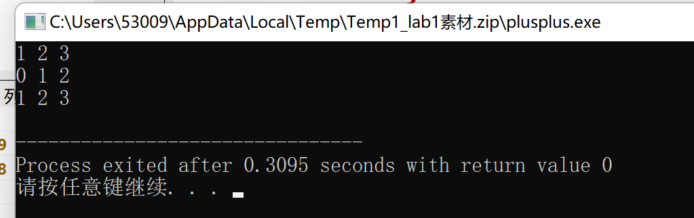
Dev-cpp：
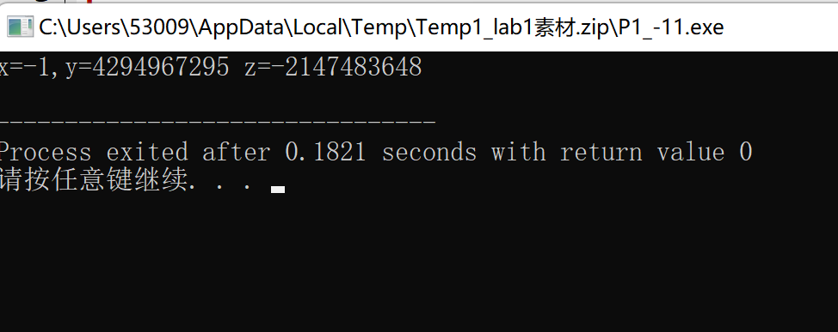

Microsoft Visual Studio:
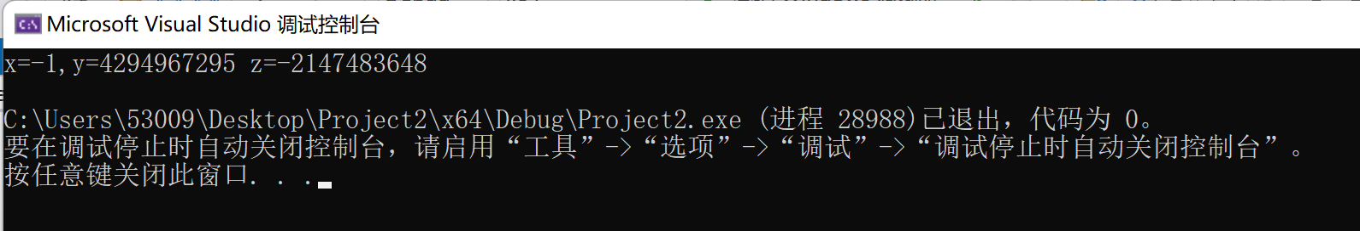

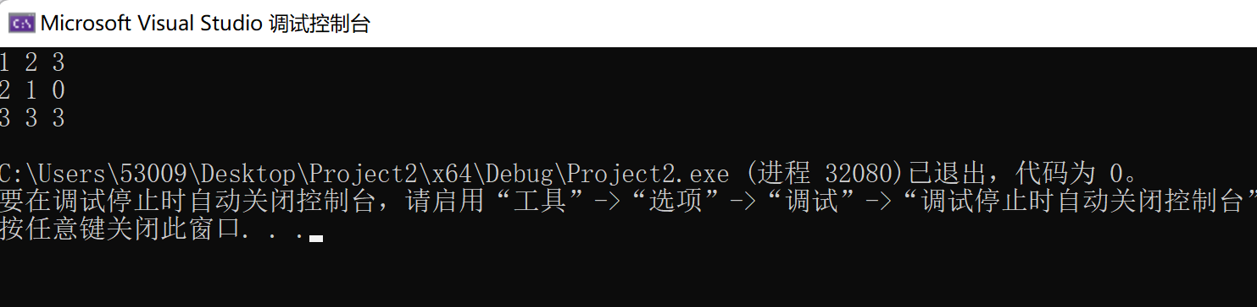
对比发现在运行plusplus.cpp的时候，使用Microsoft Visual Studio和dev-cpp的结果有所不同，原因是不同编译器运行流的方向和自加规则不同，VS是从左往右运行cout流，dev-cpp是从右往左运行；VS是先自加，读到什么位置加到什么位置，dev是自加完毕就输出。

1.2
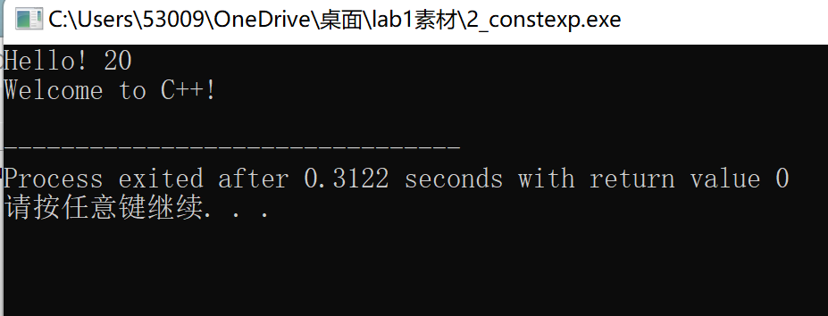

就实验过程中遇到的问题及解决处理方法，自拟1－3道问答题：
- Q：实验2-2中，若不给符号常量赋值，仍然能够成功编译，此时输出的结果是什么？
A：测试中发现Dev-cpp中默认输出未赋值的常量为1。
- Q：数据溢出后，结果会是什么？
A：在2-4中将正数50000赋值给变量i以后，输出i的结果是什么是负数，切换成40000后结果是不同的负数，推断是i随机赋值再输出。

